

Od 20. 4. do 24. 4. 2026

Předmět Co se naučím? Co po škole?
Čj  Učeb.  str. 88–90  PS  do str. 27  VS  do str. 52 | KSV: Vyprávím, co mi udělá radost - nadpis pro článek  JV: Odůvodňuji a správně píše i, í, y, ý po obojetných souhláskách, procvičuji všechna vyjmenovaná slova. Řadím podle abecedy. Procvičuji slovní druhy.  LV: Pojmy: spisovatel, básník, pořekadla, rčení, lidská moudra…  Souvislé čtení prózy se zaměřením na sledovaný jev v textu (strom, lesa pod.).  Čtu zajímavosti o stromech.  Poučení z přečteného. Třídní projekt: JÁ STROM  Ve středu čtenářské dílny. | Povinné úkoly: (DÚ)  ČJ – Denně čtu 5–10 min. (nahlas) z čítanky strany  142–147 (orientačně) včetně a ústně se snažím odpovědět na otázky a úkoly v modrých rámečcích.  Na středu si donesu svou knihu.  M – Nosím si rýsovací potřeby včetně funkčního kružítka.
M  Do str. 98 | Číslo a početní operace, závislosti, vztahy a práce s daty  Dělím 7 i se zbytkem  Řeším aplikační slovní úlohy s osvojenými mat. operacemi.  Procvičuji rýsování kružnice o daném poloměru.  Mezipředmětové vztahy  ČJ – slovní druhy (ve slovních úlohách)
Prv.  Str. 60–63 | Hospodářská a domácí zvířata, význam živočichů  Býložravci, masožravci, všežravci - úkryty  Chráněné a ohrožené druhy živočichů i rostlin. - Ochrana přírody Třídní projekt: JÁ STROM
Hv | Písně o zvířatech, mláďata  Rytmický doprovod k písním, správné používání hudebních nástrojů | Dobrovolné domácí úkoly: (DDÚ)  2. strana TP
OR  VV a PČ  Tv | Verbální a neverbální komunikace – znázornění profese - čím chci být.  Seznamuji se se základy kompozice – popředí a pozadí (zátiší) - strom Třídní projekt: JÁ STROM  Přeskoky přes díly švédské bedny. Pohybové a míčové hry. | Dobrovolné domácí úkoly: (DDÚ)  2. strana TP

Milí námořníci,
doufám, že posloucháte vyučující, kteří teď suplují za mne.
Snažte se, jak nejlépe umíte (i více). Věřím Vám.

Přeji pohodový týden Libuše Smreková

Správné sestavení pořadí.
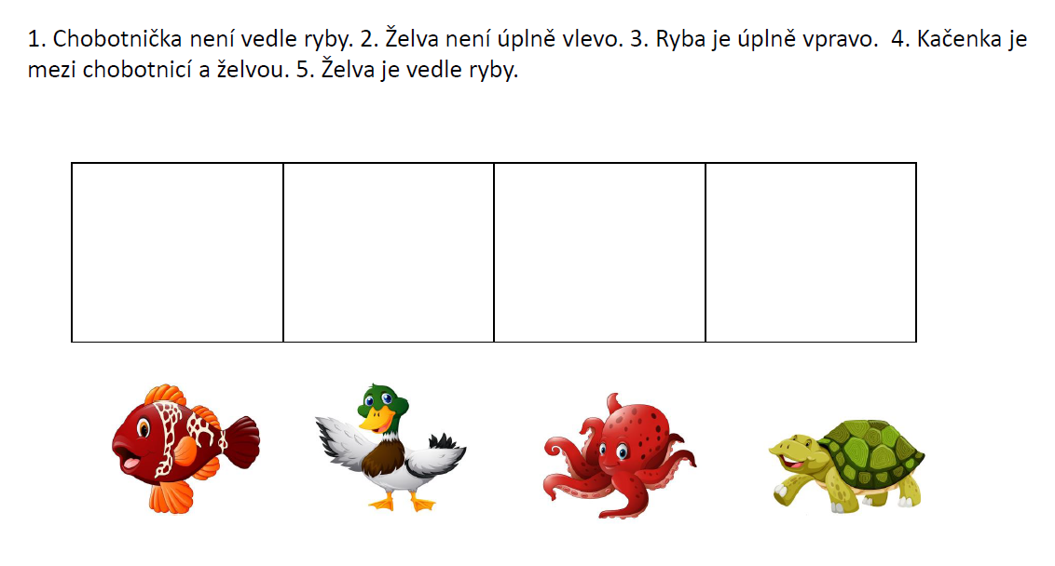

Opět správně seřadím dle návodu:

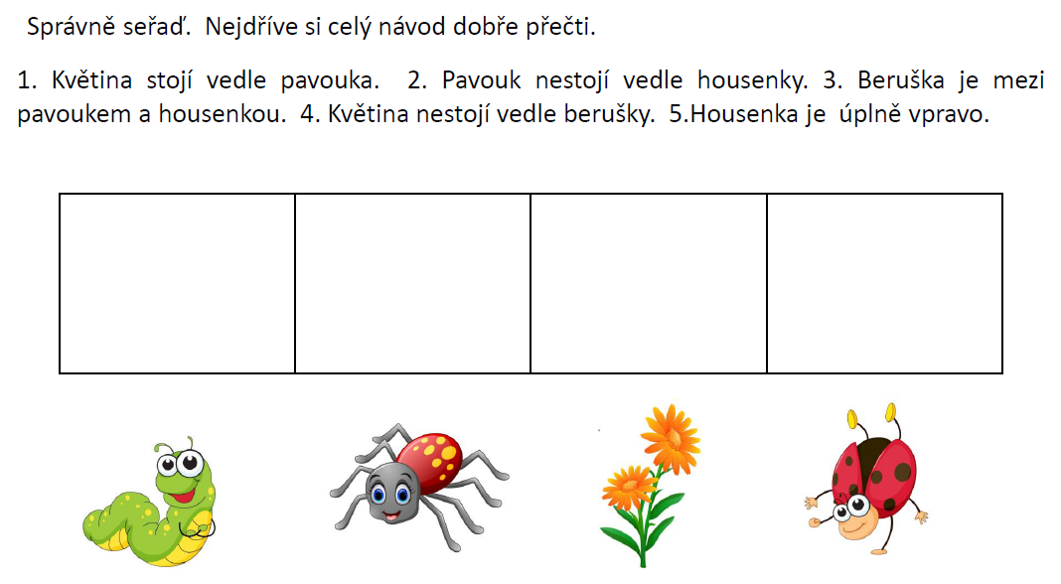

Kolik je zde na této stránce zástupců hmyzu?

